Московский авиационный институт

(национальный исследовательский университет)

Кафедра 301

 

Лабораторная работа №1

по дисциплине: «ОТАУ»

**Синтез закона управления с использованием обратной связи по состоянию. Исследование динамики синтезированной системы.**

Выполнили: студенты

группы 30-302Б  
Андреев С.В.

Головков В.Е.

Принял преподаватель:

Белоногов В.Д.

Москва, 2017 г.

Структурная схема системы управления:

Целью работы является изучение методов построения модального управления с использованием обратной связи по состоянию, а также методов формирования линейного наблюдателя.

Задание на выполнение лабораторной работы:

1. Составить векторно - матричную модель, описывающую объект управления - самолет дифференциальными уравнениями в форме уравнений состояни. Сформировать числовые коэффициенты матриц А, В, С по значениям, заданным преподавателем.

2. Построить переходные процессы управления самолетом по нормальной перегрузке ny и угловой скорости wz от ручки летчика без обратной связи, определить показатели качества системы, корни характеристического уравнения и оценить свойства системы .

3. Определить выполняются ли условия полной управляемости, а также условия условия полной наблюдаемости cистемы по измерениям нормальной перегрузки ny.

4. Произвести синтез параметров K закона управления используя управление по полному вектору состояния: U = K * X + R * Nзад и предполагая вектор состояния X доступным измерению

- Составить полные уравнения системы объект -привод -датчик в форме уравнений состояния

- Составить желаемый характеристический полином системы

- Составить матрицу управляемости У

- Определить коэффициенты вектора К обратной связи по формуле Аккермана К = (0 0..1) * У ^(-1) * q (A), где - q (A) – матричный многочлен с коэффициентами соответствующими желаемому распределению корней.

5. Выбрать коэффициент связи от ручки летчика и построить переходные процессы выхода на заданную перегрузку ny .

1. Составить векторно - матричную модель, описывающую объект управления - самолет дифференциальными уравнениями в форме уравнений состоянии. Сформировать числовые коэффициенты матриц А, В, С по значениям, заданным преподавателем.

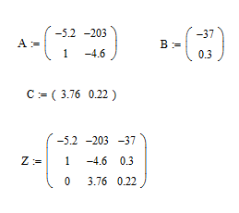

2. Построить переходные процессы управления самолетом по нормальной перегрузке ny и угловой скорости wz от ручки летчика без обратной связи, определить показатели качества системы, корни характеристического уравнения и оценить свойства системы.

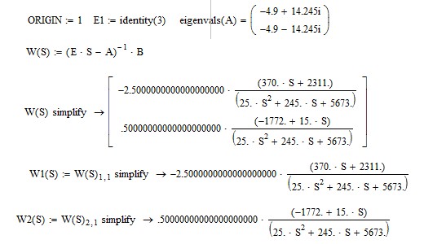

1) Переходный процесс по угловой скорости wz, при подаче единичного ступенчатого воздействия.

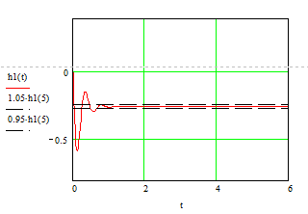

hуст= -0.25

t нарастания= 0.01

t перех.процесса = 1.1

Eуст=1-hуст=1.25

Колебательность= -0.7/-0.35=2

2) Переходный процесс по углу атаки при подаче единичного ступенчатого воздействия.

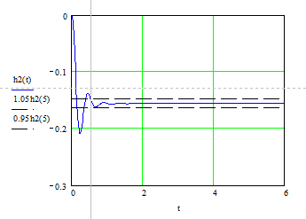

hуст= -0.15

t нарастания= 0.2

t перех.процесса = 1.8

Eуст=1-hуст= 1.15

Колебательность= -0.21/-0.16= 1.3125

3) Переходный процесс по нормальной перегрузке ny при подаче единичного ступенчатого воздействия.

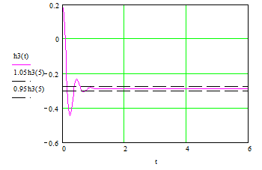

hуст= -0.28

t нарастания= 0.2

t перех.процесса =1.2

Eуст=1-hуст= 1.28

Колебательность= -0.42/-0.3=1.4

3. Определить выполняются ли условия полной управляемости, а также условия полной наблюдаемости системы по измерениям нормальной перегрузки ny.

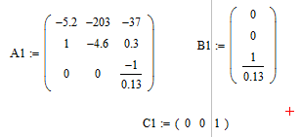

Матрица Управляемости:

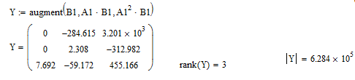

Матрица Наблюдаемости:

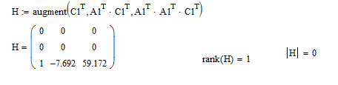

4. Произвести синтез параметров K закона управления используя управление по полному вектору состояния: U = K * X + R * Nзад и предполагая вектор состояния X доступным измерению

- Составить полные уравнения системы объект -привод -датчик в форме уравнений состояния

- Составить желаемый характеристический полином системы

- Составить матрицу управляемости У

- Определить коэффициенты вектора К обратной связи по формуле Аккермана К = (0 0..1) * У ^(-1) * q (A), где - q (A) – матричный многочлен с коэффициентами соответствующими желаемому распределению корней.

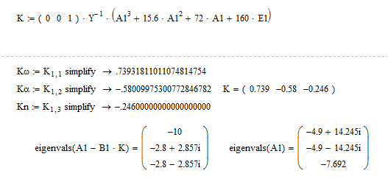

5. Выбрать коэффициент связи от ручки летчика и построить переходные процессы выхода на заданную перегрузку ny .

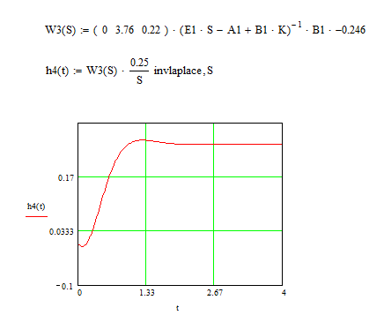

Вывод:

На начальном этапе лабораторной работы был задан плохой объект управления. В ходе работы были получены неудовлетворительные переходные процессы. Для исправления положения мы ввели в систему обратные связи. Изменилось время переходного процесса. Колебательность и перерегулирование стали меньше.